Использование триггеров в PowerPoint
Триггер в переводе с английского означает – спусковой крючок, затвор. В презентации триггер — это объект на слайде (надпись, фигура, картинка), при нажатии на который запускается анимация (несколько последовательных анимаций) одного или нескольких объектов. Использование триггеров в презентации позволяет запускать анимацию объектов в произвольном порядке, а не по очереди, как это происходит обычно. С помощью триггера можно задать действие любому объекту. Щелчок левой кнопкой мыши по объекту анимирует его, заставляя выполнять заранее заданное действие. Наличие триггеров значительно повышает интерактивность презентации.
Скачайте презентацию «Пример работы триггеров» и посмотрите, как организована работа двух триггеров:
Первый триггер срабатывает при щелчке мышью по Рисунку 1 (это картинка с изображением комнаты) и организует появление прямоугольника с надписью «Нет, это не здесь!», эффект пульсации в течение 2 с, а потом и его исчезновение
Второй триггер срабатывает, когда пользователь щелкает по коврику (Овал 4), под которым скрывается ключ, и организует пять действий:
1) появление надписи с сообщением об удаче поиска,
2) появление ключа,
3) раскачивание ключа,
4) исчезновение сообщения об удаче поиска,
5) исчезновение вопроса.

Для удобства работы с объектами их можно переименовывать, перемещать вперед/назад относительно друг друга, скрывать/показывать – для этого используется панель Выделение (Главная вкладка – кнопка Выделить – Область выделения).
Можно также быстро определить, как называется тот или иной объект – имя выделенного объекта подсвечивается.
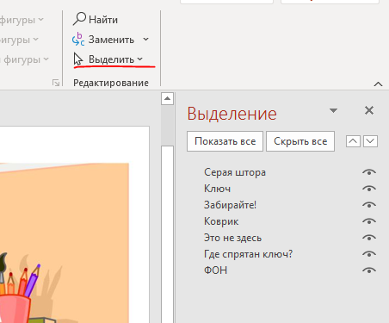
Двойной щелчок по имени – переименование
Символ Глаз позволяет скрыть / показать объект
Перемещение выделенного объекта вперед/назад
Алгоритм создания триггера
- Создаем анимацию, которая будет активироваться триггером. Проверяем, чтобы анимация работала без лишних щелчков мышью, если иное не предусмотрено сценарием. В анимации могут участвовать несколько объектов
- Выделяем в области анимации все последовательные анимации, которые должны воспроизводиться при активации триггера (используя CTRL)
- Нажимаем на панели анимацию кнопку Триггер – По щелчку – имя объекта, который выступит в роли спускового крючка
- Проверяем работу триггера

Упражнение 1.
Пошаговое создание триггера:
- В презентации «Пример работы триггеров» отобразите все объекты и переименуйте их. Чтобы «серая штора» не скрывала объекты – временно скройте ее:
- Выделите рисунок «Часы» и добавьте для него анимацию Выделение → Вращение. В области анимации появится соответствующий объект:
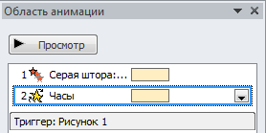
- Выделите объект Часы и добавьте триггер: По щелчку, Часы. Это означает, что триггер запустится (часы начнут вращение), если пользователь щелкнет по объекту Часы.
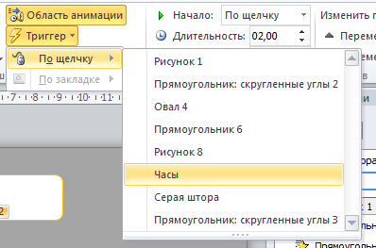
- Проверьте работу триггера в режиме показа слайдов
- В параметрах эффектов добавьте подходящий звуковой эффект
Упражнение 2.
Потренируйтесь в создании триггеров в презентации «Пример работы триггеров»:
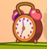
Создайте 2-3 последовательных анимации произвольного объекта, которые запускаются щелчком мыши по будильнику (например, из-под стола выбегает человечек, останавливается у шкафчика с книгами и сообщает какую-нибудь важную новость)
Сосредоточься!
Чтобы сделать будильник объектом, нужно сделать его скриншот (например, с помощью стандартной программы Ножницы) и вставить его поверх будильника на фоновой картинке.

Индивидуальное задание
Изучите примеры интерактивных презентаций. Придумайте интерактивную историю, которую можно использовать в образовательных целях и реализуйте ее с помощью триггеров в PowerPoint. В текстовом редакторе подготовьте и оформите краткое описание созданной работы

Можно воспользоваться командой Вставка/Значки

